Las conferencias sobre el futuro de las co-producciones han registrado una respuesta entusiasta

La V Muestra de Cine Dominicano de Madrid obtiene un notable éxito de público y de presencia de profesionales del sector cinematográfico

Madrid, 30 de septiembre de 2016
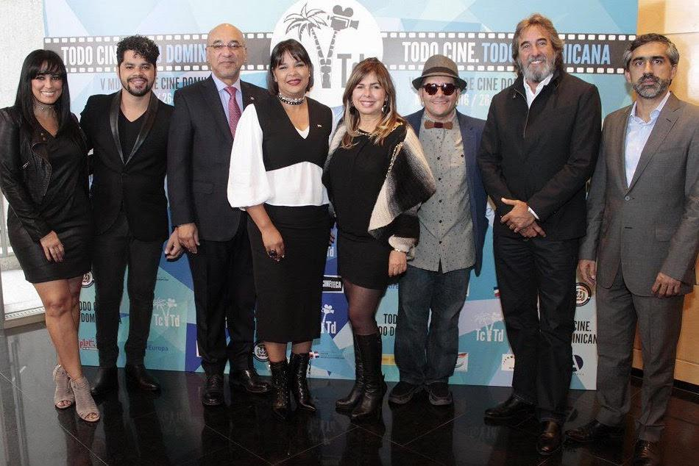
Todo Cine. Todo Dominicana ha obtenido en su V edición, en la que la República Dominicana ha presentado en Madrid el desarrollo imparable de su industria cinematográfica, un notable éxito de público. El número de espectadores se ha duplicado respecto a ediciones anteriores. Además, ha contado con la presencia de prestigiosos profesionales de la industria cinematográfica española como Gerardo Herrero,
Emma Suárez, Ana Rodríguez Rosell y Koldo Lasa y dominicana como Ernesto Alemany, Fernando Báez o Celinés Toribio.

La Muestra, una iniciativa anual de la Embajada Dominicana en España organizada con el respaldo de la
Dirección General de Cine de la República Dominicana, se ha celebrado en Madrid los días 26, 27 y 28 de septiembre. Productores como Koldo Lasa o Gerardo Herrero –que dirigirá la película co-producida con Gabriel Tineo y rodada en la República Dominicana Las Siete Muertes-; representantes de instituciones como Fernando Labrada -Presidente de Media Research Consultancy-, Jesús Prieto -consejero audiovisual de EGEDA- y cineastas como Ana Rodríguez Rosell - directora de la co-producción dominicano-española Falling, que competirá en la Sección Oficial del Festival de Cine Iberoamericano de Huelva-, participaron en las conferencias sobre el futuro de esta fructífera colaboración en Casa de América.

Más allá de mostrar lo mejor de su producción local, la Muestra ha ido creando, año tras año, espacios afines para promocionar la República Dominicana como destino fílmico de importancia estratégica. El conjunto de la propuesta, con espacios naturales espectaculares, una atractiva ley de incentivos e inversiones extranjeras y locales en infraestructura, ha generado un notable interés de productores y directores de países de relevante tradición cinematográfica.

Según el Embajador de la República Dominicana en España Aníbal de Castro, desde 2011 se han rodado en el país 106 films de estas características. En toda la historia del cine dominicano anterior –de 1922 a 2010– se habían rodado 101. Desde 2010, la inversión extranjera relacionada al cine en el país ya suma aproximadamente 84 millones de dólares, casi la mitad de esta cantidad en el último año. La industria local se ha quintuplicado desde 2015, y cuenta hoy con más de cinco mil profesionales.

La directora de la Dirección General de Cine (DGCINE), Yvette Marichal añade que este incremento se debe fundamentalmente a que en la primera mitad del año aterrizaron en República Dominicana dos rodajes de superproducciones norteamericanas: la producción de Netflix ‘The True Memoirs of an International Assassin’, con Kevin James y Andy García, y una nueva entrega de ‘XXX: Return of Xander Cage ‘ de Vin Diesel, que rodó también en los estudios Pinewood de República Dominicana durante tres semanas. Curiosamente en este film la República Dominicana se convierte en Taiwan.

Esta V edición de Todo Cine. Todo Dominicana ha contado además con un nutrido grupo de profesionales dominicanos como los antes citados, de productores como Danilo Reynoso –responsable de la seleccionada dominicana para los Premios Goya La Familia Reyna de Tito Rodríguez- o como el director de la candidata dominicana a los Premios Óscar Flor de Azúcar, Fernando Báez. Ambas se han proyectado en la Muestra. Por último, la Muestra ha contado con la colaboración de: Ministerio de Cultura de la República Dominicana, EGEDA, Programa Ibermedia, Instituto de la Cinematografía y Las Artes Audiovisuales (ICAA), DGCine, Ron Barceló, Air Europa, Premios Platino, Academia de Cine, Casa de América y Cineteca de Matadero.

Contacto de prensa: Sonia Uría. suria@suriacomunicacion.com. +34 686 639 650.

